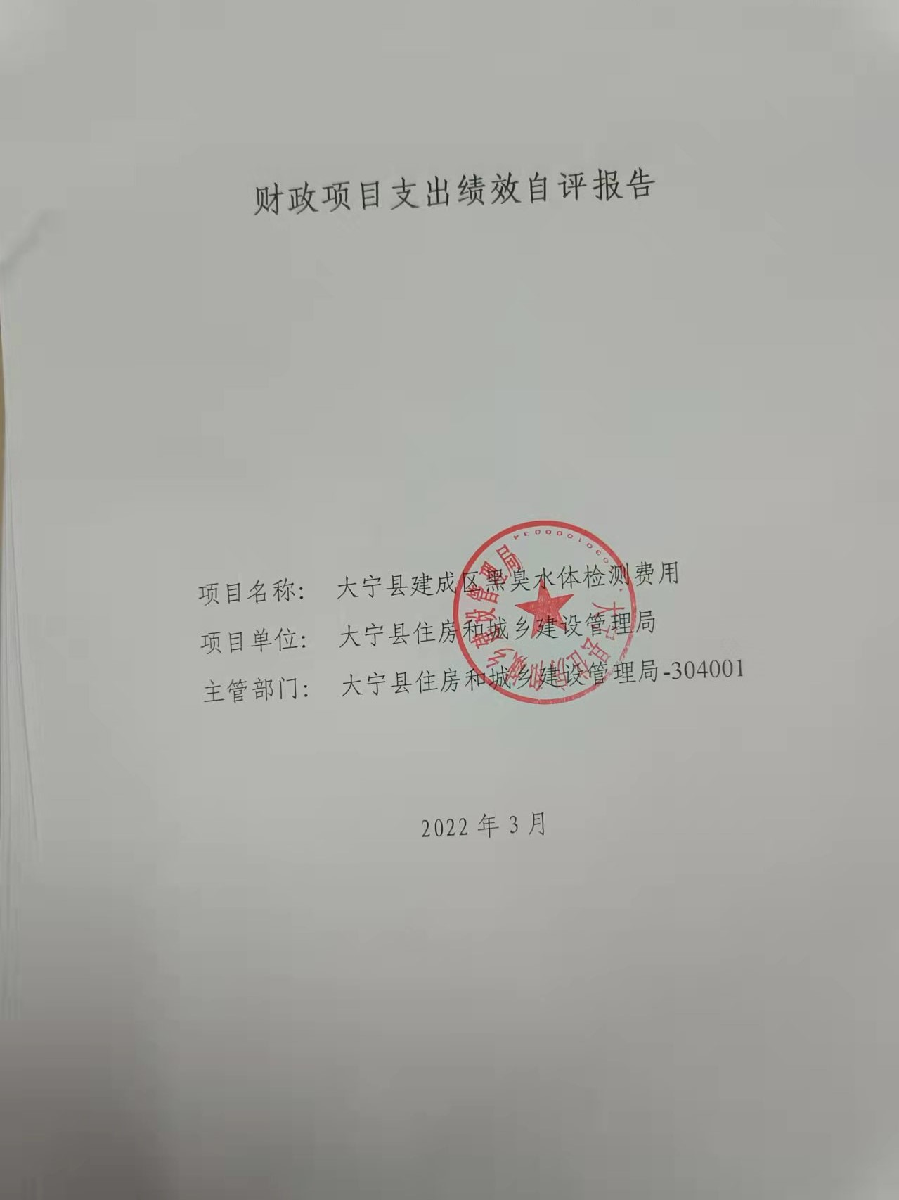

一、项目的基本情况 3

（一）项目概况 3

（二）预算执行情况 3

（三）项目绩效目标 4

二、项目绩效情况 4

（一）预算执行情况 5

（二）项目产出情况 6

（三）项目效益情况 6

（四）项目满意度情况 7

三、项目绩效分析 7

四、项目主要经验做法 8

五、项目管理中存在问题及原因分析 8

六、进一步加强项目管理措施及建议 8

附件1.项目支出绩效自评表 10

附件2.绩效自评相关资料 11

**一、项目的基本情况**

（一）项目概况

**项目概况：**对昕水河、义亭河水体是否有黑臭水现象进行检测

**立项依据：**会议纪要

**设立的必要性：该项目的实施确保居民安全用水，保证居民健康生活让居民吃到健康水，安全水，提升居民幸福感。**

**保证项目实施的措施与制度：**大宁县住房和城乡建设管理局项目管理办法、制度

**项目实施计划：**一年对昕水河、义亭河进行两次二十四个点进行水样采集，检测

（二）预算执行情况

|  |  |  |  |  |  |  |  |  |  |
| --- | --- | --- | --- | --- | --- | --- | --- | --- | --- |
| **项目** | **行次** | **年度总金额(万元)** | **财政资金** | | | | | **上年结转资金(万元)** | **其他资金(万元)** |
| **小计** | **中央级** | **省级** | **市级** | **县区级** |
| 全年预算资金 | (2) | 0.7 | 0.7 |  |  |  | 0.7 |  |  |
| 实际到位资金 | (3) | 0.7 | 0.7 |  |  |  | 0.7 |  |  |
| 年初预算资金 | (1) | 0 | 0 |  |  |  |  |  |  |
| 全年执行资金 | (4) | 0.23 | 0.23 |  |  |  | 0.23 |  |  |
| 资金结余 | (5)=(3)-(4) | 0.47 | 0.47 | 0 | 0 | 0 | 0.47 | 0 | 0 |
| 预算到位率 | (6)=(3)/(2) | 100 | 100 | 0 | 0 | 0 | 100 | 0 | 0 |
| 预算执行率(%) | (7)=(4)/(2) | 33.43 | 33.43 | 0 | 0 | 0 | 33.43 | 0 | 0 |

（三）项目绩效目标

（1）. 项目实施期绩效目标

确保水环境安全，提升人居环境水平。

（2）. 项目年度目标

确保水环境安全，提升人居环境水平。

**二、项目绩效情况**

综合考虑预算执行情况、产出、效益、服务对象满意度各方面因素，通过数据采集及分析，最终评分结果：大宁县建成区黑臭水体检测费用项目绩效自评价结果为:总得分87.34分，属于"良好"。

（一）预算执行情况

|  |  |  |  |  |  |
| --- | --- | --- | --- | --- | --- |
| **二级指标** | **三级指标** | **权重** | **目标值** | **业绩值** | **得分** |
| 预算执行指标 | 预算执行率 | 10 | 100% | 33.42% | 3.34 |

（二）项目产出情况

|  |  |  |  |  |  |
| --- | --- | --- | --- | --- | --- |
| **二级指标** | **三级指标** | **权重** | **目标值** | **业绩值** | **得分** |
| 数量指标 | 采集点个数（个） | 10 | 24 | 24个 | 10 |
| 检测水体个数（个） | 10 | 2 | 2个 | 10 |
| 质量指标 | 检测合格率（%） | 10 | 100% | 100% | 10 |
| 时效指标 | 检测及时率（%） | 10 | 100% | 100% | 10 |
| 成本指标 | 成本节约率（%） | 10 | 0% | 66.58% | 10 |

（三）项目效益情况

|  |  |  |  |  |  |
| --- | --- | --- | --- | --- | --- |
| **二级指标** | **三级指标** | **权重** | **目标值** | **业绩值** | **得分** |
| 社会效益 | 提升人居环境水平 | 15 | 提升 | 80% | 12 |
| 可持续影响指标 | 建立健全长效机制 | 15 | 健全 | 80% | 12 |

（四）项目满意度情况

|  |  |  |  |  |  |
| --- | --- | --- | --- | --- | --- |
| **二级指标** | **三级指标** | **权重** | **目标值** | **业绩值** | **得分** |
| 服务对象满意度指标 | 社会公众满意度（%） | 10 | 95% | 95% | 10 |

**三、****项目绩效分析**

1. **项目实施和预算执行情况及分析**

大宁县建成区黑臭水体检测费用已及时发放到位，并对大宁县义亭河与昕水河黑臭水状况进行了检测，各项指标均在标准范围内，已报县环保局备案。

1. **产出情况及分析**

对昕水河、义亭河进行两次二十四个点进行水样采集、检测，检测结果为各项指标均在标准范围内，已报县环保局备案。

1. **效益情况及分析**

该项目的实施确保了居民安全用水，保证了居民健康生活让居民吃到健康水，安全水，提升了居民幸福感。

1. **满意度情况及分析**

社会工作满意度95%。

**四、项目主要经验做法**

依据住建局财务制度、预算管理制度有条不紊的支付本年度黑臭水体检验经费支出，保障黑臭水水质检验经费项目顺利进行，该项目的实施确保了居民安全用水，保证了居民健康生活让居民吃到健康水，安全水，提升了居民幸福感。

**五、项目管理中存在问题及原因分析**

管理制度不健全 ，制度执行有效性较差 ，部分绩效指标未细化 、量化，未能全面反应全部内容。

**六、进一步加强项目管理措施及建议**

1、建议健全管理制度，规范指标设置，加强监管力度。2、进一步建立健全长效发展机制建设，不断提高全县人民满意度。

**附件1.项目支出绩效自评表**

|  |  |  |  |  |  |  |  |  |
| --- | --- | --- | --- | --- | --- | --- | --- | --- |
| **附件1.项目支出绩效自评表** | | | | | | | | |
| **一级指标** | **二级指标** | **目标指标** | **权重** | **目标值** | **业绩值** | **完成率** | **指标得分** | **偏差原因分析及改进措施** |
| 预算执行指标 | 预算执行指标 | 预算执行率 | 10 | 100% | 33.42% | 33.42% | 3.34 | 该项目已完成，剩余资金全部由县财政收回。 |
| 产出指标 | 数量指标 | 检测水体个数（个） | 10 | 2 | 2个 | 100.00% | 10 |  |
| 采集点个数（个） | 10 | 24 | 24个 | 100.00% | 10 |  |
| 质量指标 | 检测合格率（%） | 10 | 100% | 100% | 100.00% | 10 |  |
| 时效指标 | 检测及时率（%） | 10 | 100% | 100% | 100.00% | 10 |  |
| 成本指标 | 成本节约率（%） | 10 | 0% | 66.58% | 100% | 10 | 该项目已完成，剩余资金全部由县财政收回。 |
| 效益指标 | 社会效益 | 提升人居环境水平 | 15 | 提升 | 80% | 80% | 12 | 不断提升人居环境水平 |
| 可持续影响指标 | 建立健全长效机制 | 15 | 健全 | 80% | 80% | 12 | 进一步建立健全长效发展机制建设 |
| 满意度指标 | 服务对象满意度指标 | 社会公众满意度（%） | 10 | 95% | 95% | 100.00% | 10 |  |
|  |  |  |  |  |  |  |  |  |
|  |  |  |  |  |  |  |  |  |

**附件2.绩效自评相关资料**

|  |
| --- |
| **附件2.绩效自评相关资料** |
|  |